个 人 简 历
姓 名 | 王兴亮 |  | 性 别 |  |  | 男 |  | 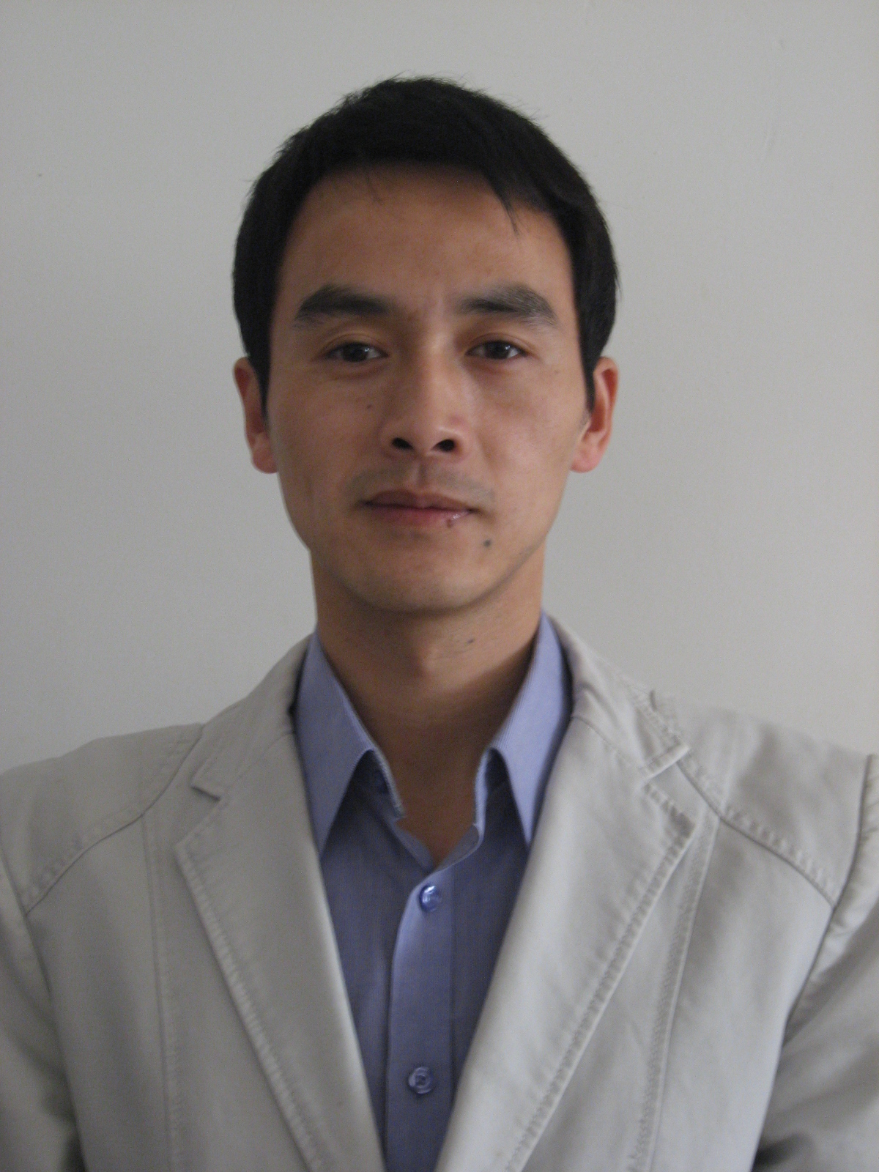
出生年月 | 1984年10月19日 |  | 户 籍 |  |  | 甘肃省张掖市
学 历 | 中 专 |  | 毕业院校 |  |  | 大连市先河计算机学校
工作时间 | 五年半 |  | 专 业 |  |  | 计算机软件工程
健康状况 | 良 好 |  | 移动电话 |  |  | 13519360684
联系地址 | 甘肃省张掖市 |  | 电子邮件 |  |  | dgxzwxl@gmail.com
外语水平 | 日语:二级相当 能读写式样书,并简单进行日语对话  英语:能阅读理解英文技术文档,口语交流一般
【自我评价】
- 本人热爱软件事业，对IT领域的软件开发和设计工作有浓厚的兴趣，能承受较大的工作压力；
- 具有很强的团队精神，有良好的组织、协调和沟通能力，有强烈的集体荣誉感；
- 自学能力强，喜欢钻研新技术，敢于面对和克服困难；
- 有比较强的动手能力，勇于面对困难和挑战，有很好的分析问题与解决问题的能力；
5． 工作认真负责，积极上进，能够吃苦耐劳，有良好的职业素质；
【求职意向】
工作性质 |  | 全职 |  |  | 目标地点 |  | 上海
目标职能 |  | .NET/JAVA软件工程师 |  |  | 薪酬待遇 |  | 9000/月
【教育背景】
1998/9—2002/6 |  | 甘肃省张掖师范专业 |  | 小学教育
2003/7—2004/12 |  | 大连市先河计算机学校 |  | 软件工程
【获证情况】
2008年 获得国家人事部和信息产业部的“程序员”资格证书
2010年 获得国家人力资源和社会保障部及工业和信息化部的“软件工程师”资格证书

【工作经验】
2005/1—2008/5 |  | 公司名称：大连科友软件有限公司  职 位：.NET/JAVA程序员、软件工程师
2008/5—2010/5 |  | 公司名称：大连百易软件有限公司  职 位：.NET/JAVA软件工程师（Team Leader）
2010/5—2010/9 |  | 公司名称：大连瑞尔希世软件有限公司  职 位：.NET/JAVA软件工程师（Team Leader）
【项目经验】
日本住友建机销售管理系统
开发周期 | 2006/1—2007/1
软件环境 | Windows2000, WebSphere, DB2, AS400
开发工具 | WebSphere5, CVS，PCOMM
项目技术 | 项目基于J2EE平台，B/S模式开发。采用Struts1.2,并对Struts框架进行了进一步的封装和设计，将系统中共通用到的功能在底层封装类中进行了实现，让程序员将更多的精力放在业务功能的实现和系统的测试上面。另外，后台使用as400服务器，使用了大量的PRG程序来完成数据的存储及访问，一个业务功能的实现，通常就是由Java开发人员和后台RPG程序员共通联携来完成。
责任描述 | 按照详细设计书，完成前台Java程序的开发，并负责与RPG程序员联携，共同完成业务功能的实现，并进行该业务功能的测试。
日本铃木四轮管理系统
开发周期 | 2007/2----2007/4
软件环境 | Windows2000, WebSphere , DB2
开发工具 | WebSphere6, CVS
责任描述 | 在该项目的测试阶段进入项目组，负责程序代码的ReView以及系统功能的测试
日本EV销售管理系统
开发周期 | 2007/5----2007/10
软件环境 | WindowsXP, IIS6.0, SQLServer2005
开发工具 | Visual Studio2005, Visual SourceSafe6.0
项目技术 | 该项目原先用DELPHI开发，要求现在用ASP.NET来实现，日本方提供一个基础的开发framework,对系统中的共通功能以及业务流的管理进行了封装，后因framework的不成熟以及管理方面的原因，此项目在开发5个月后宣告停止。
责任描述 | 学习及测试framework并提交反馈给日方开发人员，同时担当业务功能的开发及测试。
日本甲子园StoreBase管理系统
开发周期 | 2007/11----2007/12
软件环境 | WindowsXP, SQLServer2005
开发工具 | Visual Studio2005, Visual SourceSafe6.0
项目技术 | 该项目是日本某公司的成型产品，本次开发只是针对个别客户的需求，对产品个别功能进行增删和修改。产品采用C/S架构，使用C#进行开发。
责任描述 | 按照改修设计书，对相应功能进行修改，并对改修后的功能进行测试，并书写测试式样书。
日本7银行管理系统
开发周期 | 2007/12----2008/2
软件环境 | WindowsXP, Teradata
开发工具 | Teradata SQL Assistant, EditPlus
项目技术 | 按照业务要求，使用BTEQ(Basic TEradata Query)编写脚本代码，并编写Shell脚本，在其中调用执行BTEQ脚本。
责任描述 | 按照基本设计书，书写详细设计书，按要求书写BTEQ脚本及SHELL脚本，制作测试数据，在Linux环境下进行测试, 书写测设式样书。
日本乐天StoreBase管理系统
开发周期 | 2008/2----2008/4
软件环境 | WindowsXP, SQLServer2005
开发工具 | Visual Studio2005, Visual SourceSafe6.0
项目技术 | 该项目是日本某公司的成型产品，本次开发只是针对个别客户的需求，对产品个别功能进行增删和修改。产品采用C/S架构，使用C#进行开发。
责任描述 | 按照改修设计书，对相应功能进行修改，并对改修后的功能进行测试，并书写测试式样书。
名片管理系统
开发周期 | 2008/5----2008/7
软件环境 | WindowsXP, SQLServer2005
开发工具 | Visual Studio2005, Visual SourceSafe6.0
项目技术 | ASP.NET,Ajax
责任描述 | 带领公司的实习员工，完成此实习项目。指导进行式样书的理解，完成业务代码的开发和测试，并对日常的开发进度进行检查。
日本千趣会WebReport系统
开发周期 | 2008/7----2008/10
软件环境 | WindowsXP, JBoss, Teradata
开发工具 | NetBeans， CVS
项目技术 | 该项目使用Java Swing构建用户界面，采用B/S架构，让用户在使用过程中有很好的用户体验，后台使用Teradata数据库，对大量数据进行整理及分析，在客户端按照用户的不同要求，向用户呈现不同的数据报表。
责任描述 | 根据详细设计书，完成程序代码的开发及测试，并书写测试式样书，提交测试数据。
日本住友建机保障系统
开发周期 | 2008/12----2009/3
软件环境 | WindowsXP, Tomcat6.0, Oracle10g
开发工具 | MyEclipse6.6 ,SVN, FlexBulid3.0 Plug-In
项目技术 | 前台使用Flex构建用户体验良好的界面，使用开源的BlazeDS与后台java Server进行通信，用RemoteObject的方法对远程java方法进行调用，完成业务功能的实现。
责任描述 | 负责Flex技术的学习以及在项目组中的培训，解决在项目开发过程中的技术难题，联携日方开发人员，对有关问题进行商讨并提案。
学校在线培训系统
开发周期 | 2009/4----2010/2
软件环境 | WindowsXP, IIS6.0 ,SqlServer2008
开发工具 | Visual Studio2008, Visual SourceSafe6.0
项目技术 | ASP.NET,Ajax,存储过程，文件上传下载
责任描述 | 参与系统要件的定义以及数据库的设计及审核，带领开发小组，完成所担当业务部分的编码实现及测试，并及时发现设计中的错误，与设计小组取得联系，共同攻克开发中遇到的难题。对开发用的服务器进行维护。
日本三泰克管理系统
开发周期 | 2009/3----2010/5
软件环境 | WindowsXP，AS400
开发工具 | NotePad,PCOMM
项目技术 | 前台使用html,javascript，json向IBM as400 Web Server提交数据，然后再转交给后台相应的RPG程序进行处理，返回json字符串给前台画面，解析后呈现在前台。
责任描述 | 负责前台html,javascript的代码编写，并与后台RPG程序员联携，共同完成业务功能的开发，并进行测试。
社内管理系统
开发周期 | 2009/3----2010/5
软件环境 | WindowsXP, Oracle9i
开发工具 | OB ER, Dreamweaver
项目技术 | ASP.NET
责任描述 | 该项目是一个公司内部的项目，根据内部会议的内容，进行系统功能的定义，完成画面的基本设计以及数据库设计，并每日进行项目进度的报告。
日本新日铁投融资等审议系统（出差日本）
开发周期 | 2010/6----2010/9
软件环境 | WindowsXP， Oracle9i
开发工具 | Eclipse
项目技术 | 前台使用html,Velocity,Javascript,ExtJs,后台使用Spring,ibatis  使用JUnit和DbUnit对Dao类进行测试，使用JUnit和EasyMock对Service类进行测试。
责任描述 | 按照基本设计书，完成详细设计书，编写程序代码，做成测试式样书，完成测试。

